3.0
2021年11月5日
10:51

- 引用
声明周期方法, 监听方法, 创建响应式数据方法都需要从vue中引入
- 变量声明
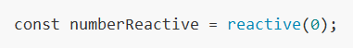

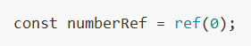
setup函数返回对象具有非响应式变量和响应式变量(这点与vue2的data不一样);
直接声明的变量为非响应式变量, 声明响应式数据是通过ref(基本类型数据和对象)和reactive(对象);建议统一使用ref

注意: 声明变量为非响应式数据之后, 变量发生变化, 页面不更新, 不触发监听; 在应用创建之后(return) 再次声明变量为响应式数据, 可以触发监听, 不可以更新页面

- 监听watch/watchEffect

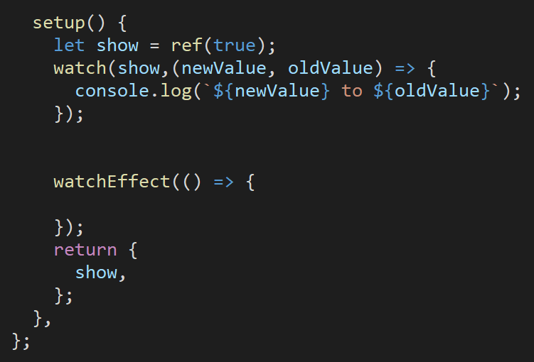

- 监听在setup中创建, 也可以在生命周期函数中创建
- watchEffect不能判断发生变化的是哪个变量
- 监听只能监听传入变量的value值变化, 如果变量的指向发生了变化, 则不能被监听到

- 计算属性

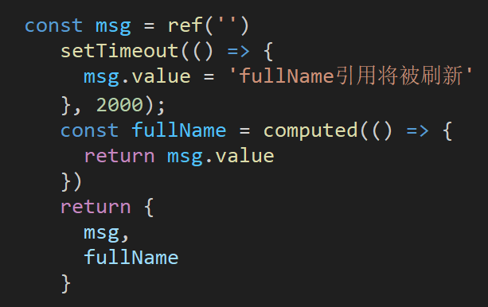

如果要响应式数据的指向发生变化, 不能被监听到
- 声明周期
与2.0基本一致, 只是写法与名称稍有不同
写法
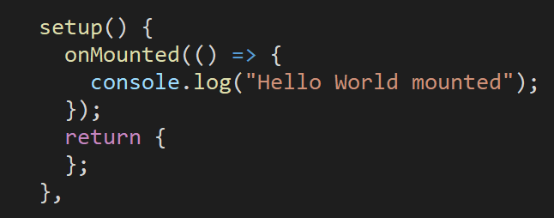
声明周期对应关系
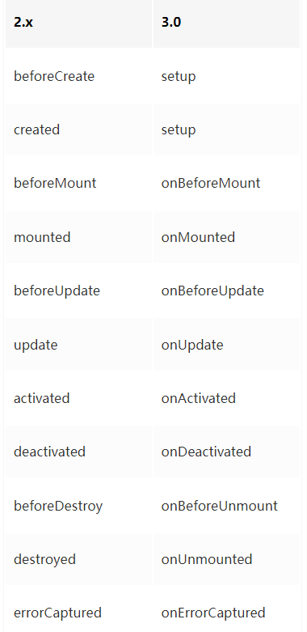

- 获取DOM

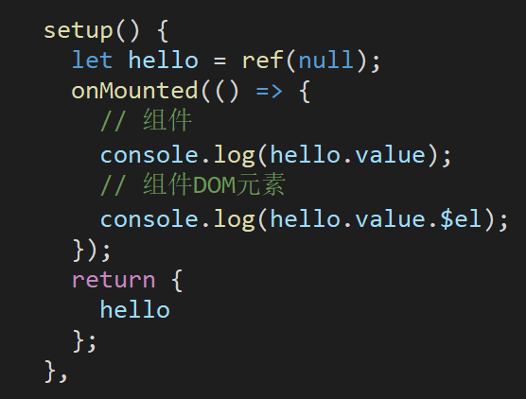

当创建的响应式数据变量名与模板中元素的ref相同时,则将该元素赋值给响应式数据, 通过value字段获取Proxy对象, 通过$el获取DOM元素
注意：ref名称不能与组件名称相同

